Bac blanc 2003-2004 n° 2

SCIENCES DE LA VIE ET DE LA TERRE
- Série S -
ENSEIGNEMENT OBLIGATOIRE

L’usage des calculatrices n’est pas autorisé.

Durée de l’épreuve : 3h30
Dès que le sujet vous est remis, assurez-vous qu’il est complet.
Ce sujet comporte 3 pages numérotées de 1/3 à 3/3.

PARTIE II - Exercice 1 (4 points)
La mesure du temps dans l’histoire de la Terre et de la vie

Chronologie d’événements géologiques dans la région de Clermont-Ferrand

Extraire du document les informations permettant de dater relativement : le granite, les formations sédimentaires, les failles F1 et F2 ainsi que la coulée de basalte.

PARTIE II - Exercice 1
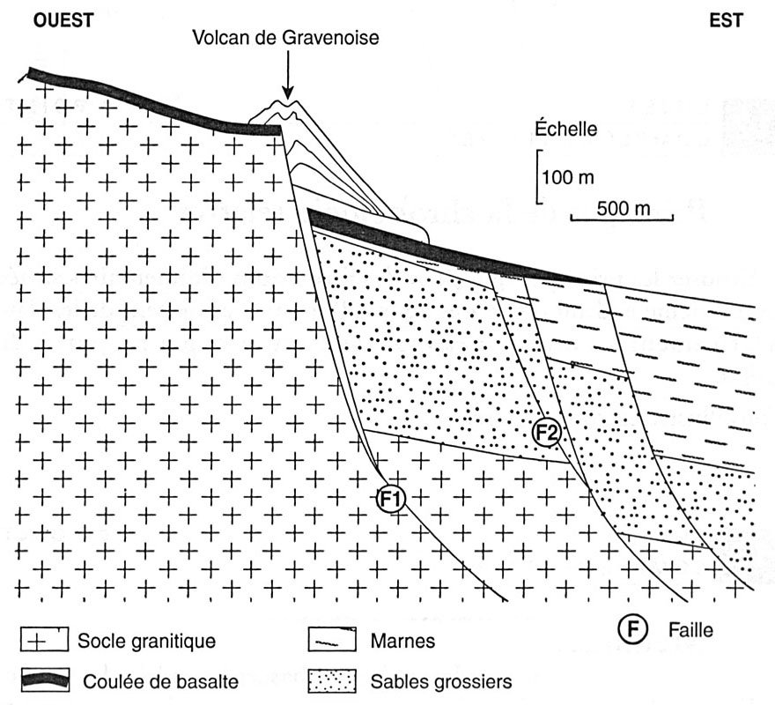

Document : coupe détaillée

du rebord Ouest de la Limagne

Le granite est une roche plutonique, le
basalte est d’origine volcanique, les
marnes et les sables sont des formations
sédimentaires.

Partie II-1 / 4
 explication du principe de superposition
 explication du principe de recoupement
  ordre des roches
  ordre des failles
 chronologie d’ensemble

Bac Blanc n° 2 2004

Idées de correction de la partie II 1

Sur la coupe détaillée du rebord ouest de la Limagne on observe différents types de roches et des déformations. L’analyse de leurs relations et l’application de principes géométriques [tu parles de principes géométriques ?] permet de reconstituer la chronologie des évènements dont ils témoignent.

Les différents types de roches

Le socle de la région est constitué par une roche plutonique, c’est-à-dire une roche qui se forme en profondeur à partir du refroidissement d’un magma, le granite. Il est recouvert par deux autres types de roches, volcaniques et sédimentaires. Compte tenu du mode de mise en place de ces roches (effusion ou sédimentation), on peut en déduire qu’elles se sont formées après le granite qu’elles recouvrent.
En ce qui concerne les roches sédimentaires et volcaniques, on peut appliquer le principe de superposition qui dit que toute couche ou coulée est plus récente que celle qu’elle recouvre. Les sables grossiers se sont déposés en premier sur le socle, puis les marnes et enfin la coulée de basalte.

Les différentes déformations

La région est parcourue de failles, c’est-à-dire de déformations cassantes. Elles sont accompagnées d’un affaissement des couches côté Est de chaque faille et sont de type normal : elles témoignent d’une tectonique en extension résultant de mouvements divergents.
- La faille F1 affecte toutes les roches précitées ; selon le principe de recoupement, qui dit que toute structure en recoupant une autre lui est postérieure, la faille F1 s’est donc formée après la coulée basaltique ;
- La faille F2 recoupe le granite et les roches sédimentaires mais pas la coulée de basalte : selon le même principe elle est postérieure à la formation des marnes mais antérieure à l’épisode volcanique responsable de la coulée étudiée.
L’âge différent des 2 failles montre qu’il y a eu dans la région plusieurs épisodes tectoniques (pour information).

Conclusion

Dans cette région de Limagne, le socle granitique s’est formé en premier.
Les roches sédimentaires se sont ensuite déposées, d’abord les sables grossiers puis les marnes.
Une phase d’extension a permis la formation de la faille F2.
Une phase d’érosion a suivi (expliquant entre autres la disparition des formations sédimentaires à l’Ouest)¹.
Un épisode volcanique a ensuite permis l’épanchement de la coulée de basalte.
Enfin, une autre phase tectonique est responsable de la mise en place de la faille F1.

Non exigible dans le sujet tel qu’il est énoncé mais facilement repérable sur le document.

